Orientaciones para organizar las tareas escolares

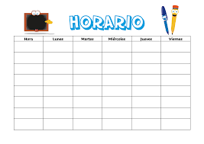
- Dedica cada día un tiempo a las tareas escolares. Intenta mantener tus rutinas, aunque tu horario puede ser más flexible.

- Puedes trabajar por la mañana o por la tarde.

- Organiza tu tiempo cada día: decide que tareas vas a realizar.

- Trabaja cada día varias asignaturas diferentes.

- Apúntate las tareas que vas a realizar cada día y tacha aquellas que vayas terminando.

- Así, irás viendo las tareas que te quedan por realizar y puedes organizarte mejor.

- Apúntate en un calendario a la vista las tareas que tienes que entregar con la fecha.

¡Así no se te olvidarán!

- Planifica con tiempo la realización de tareas que tengan fecha de entrega.

- Tómate descansos a lo largo de la mañana o de la tarde:
- Uno más largo para almorzar (o merendar), relajarte y moverte un poco.

- Y otros más cortos de 5-10 minutos. (cada hora aprox.).

- No tengas el móvil todo el tiempo, puede distraerte. Puedes usarlo en los descansos o cuando termines tus tareas.

- Utiliza los medios informáticos para trabajar y comunicarte con tus profesores.
Ellos estarán ahí para resolver tus dudas y ayudarte en lo que necesites.

¡Ánimo! ¡Entre todos conseguiremos que esto pase muy pronto!

